Avec ses **30 musiciens et ses 3 chanteurs, le JB Band** propose un répertoire jazz et variété. Tous sont musiciens amateurs mais sont habités par le même amour de la bonne musique et des belles chansons.

Le JB Band pratique des genres aussi divers que le jazz, la chanson française ou les standards des crooners américains. L’humour fait aussi partie intégrante du spectacle. Le JB Band existe depuis plus de 50 ans, dirigé par son fondateur, Jean Leclercq qui signe tous les arrangements. Le JB Band a toujours su se renouveler et coller aux tendances du moment ! Le Band se produit aussi dans un répertoire de chant de Noël composé de grands standards et de chansons traditionnelles et il se lance cette année dans un programme de concerts de Nouvel An. Si vous voulez passer un moment de plaisir et de détente en revisitant les plus belles musiques et les plus belles chansons d’hier et d’aujourd’hui, c’est le JB Band qu’il vous faut !!!

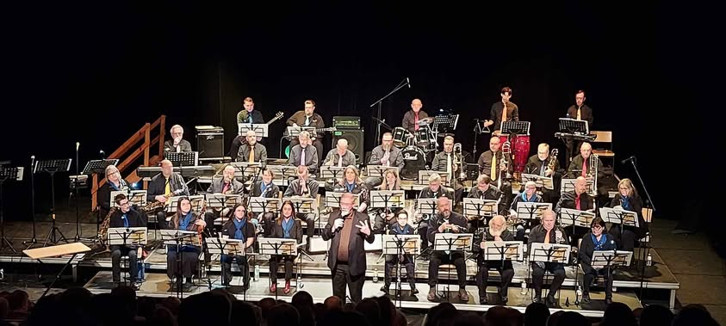

Photo prise ce samedi 04/01/2025.

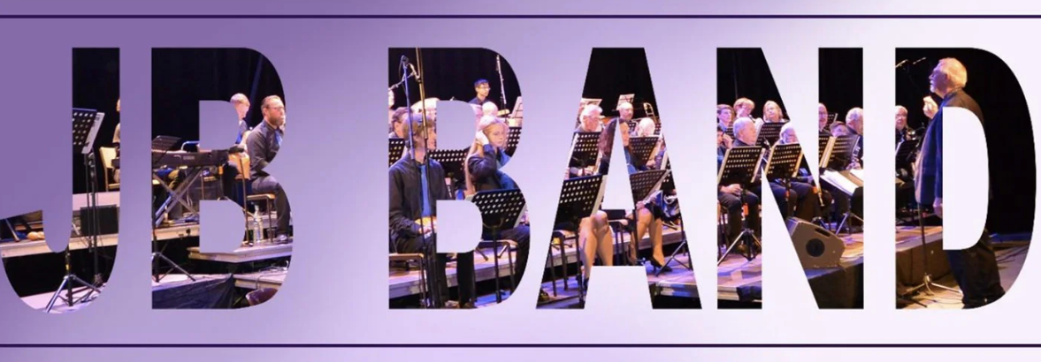

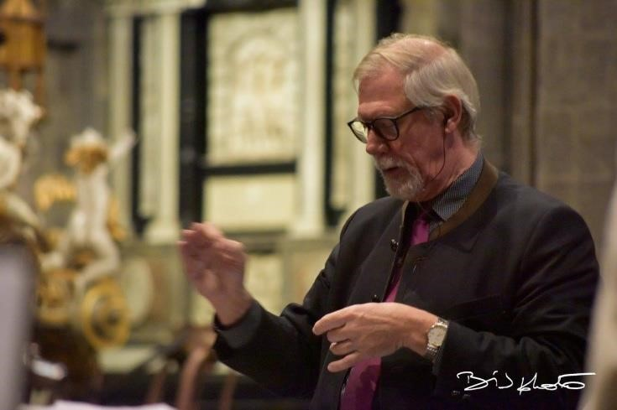

### **Historique : C’est l’histoire d’une bande de jeunes…**

Avant 1945, il y avait à Baudour 3 sociétés musicales communales, chacune appartenant à un courant politique (ou philosophique) et se produisant lors d’évènements socio-culturels dans le village. A une époque qui ne connaissait pas la télévision, la pratique de la musique et du théâtre en amateur occupait une place de choix dans les familles et dans les entreprises.

*« L'apparition du disque et de la radio multiplie les sources de musique et les individualise. La perfection des exécutions, perceptible par le grand public, met en cause la qualité musicale des harmonies et fanfares. Pour encourager celles-ci à rechercher la perfection musicale, la Province de Hainaut créera en 1925 les Tournois Provinciaux d'Art Musical »*

*« Au lendemain de la seconde guerre, les sociétés se reconstituent et les traditions reprennent. On voit ainsi dans les villages les musiciens accueillir les prisonniers de guerre qui reviennent un par un. Bientôt pourtant la situation va se dégrader. Du lendemain de la seconde guerre mondiale au début des années septante, on peut estimer que le Hainaut Occidental a perdu la moitié de ses fanfares et harmonies. Certaines disparaissent purement et simplement, d'autres fusionnent pour maintenir un effectif suffisant. »*

(Pierre Mory dans son historique des harmonies et fanfares dans le Hainaut Occidental).

Et c’est justement ce qui se produit à Baudour. Faute de réunir encore suffisamment de musiciens, les trois sociétés décident de fusionner et ainsi naissent « **Les Fanfares de Baudour** ».

Un ensemble qui se compose dès lors de musiciens jusqu’alors « concurrents » mais formés tous à la même école et, à qui est proposé le répertoire classique des orchestres d’harmonie et fanfares. En 1962, Jean Leclercq, jeune élève saxophoniste à l’école de musique de Baudour rejoint « Les fanfares », aboutissement « logique » pour tout musicien en herbe à l’époque.

Quelques jeunes clarinettistes, trompettistes et saxophonistes occupent les deuxièmes et troisièmes pupitres de l’ensemble, entourés des ainés. Durant une dizaine d’années, ceux-ci sont donc formés au répertoire traditionnel. En 1972, constatant un désintérêt croissant face aux programmations proposées, et une attirance non dissimulée de ces jeunes musiciens pour la musique de variété, en plein essor, Jean Leclercq propose la création d’un « orchestre des jeunes »,

Le programme musical constitué d’arrangements modernes écrits par leur jeune chef, est travaillé en première partie de la soirée du samedi, avant la répétition du grand ensemble. L’orchestre des « jeunes des fanfares de Baudour » est né. Aux sept ou huit musiciens débutants viennent s s’ajouter dans les mois qui suivent, d’autres jeunes, attirés par la programmation, et parallèlement, l’intérêt du public va croissant.

Les « Fanfares de Baudour », quant à elles, souffrant d’un manque d’effectif, décident après quelques moments difficiles, de cesser leurs activités. En 1972, en assemblée générale, les membres décident de rebaptiser le groupe qui devient : « Les Jeunes de Baudour Band ». Le **J.B BAND** est né.

Les programmateurs commencent à s’intéresser à ce nouvel orchestre et l’invite dans les communes voisines. Son répertoire est composé de musiques de film et de grands standards de jazz, tel l’incontournable « In the Mood ». Le JBB est composé à ce moment d’une vingtaine de musiciens. L’orchestre va vivre une belle aventure en Espagne, où pendant de nombreuses années, Il animera les soirées dans une chaîne d’hôtel de Playa d’Aro à la Costa Brava. En 1999, il est invité par la Ville de Staffolo (Ancona-Italie) pour son Festival International d'Orchestre d'Harmonie.

Au fil du temps, le répertoire essentiellement formé de musiques de film va se diversifier. Un premier chanteur rejoint le groupe. La variété fait son entrée.

Des classiques de la chanson française se mêlent aux classiques du jazz et à la variété anglo-saxonne. Le groupe compte désormais quatre chanteurs.

Le succès est au rendez-vous. Le public vient de plus en plus nombreux aux concerts du JB Band, aimant à se détendre au son des plus beaux chants revisités par Jean Leclercq. En 1999, Le P.A.C du village de Neufmaison (Hainaut), invite l’orchestre à se produire lors de son célèbre « marché de Noël ». Le succès est immédiat auprès de ce nouveau public. Il faudra rapidement doubler les prestations afin de répondre à l’enthousiasme populaire.

D’autres prestations sont depuis, programmées dans plusieurs villes belges et françaises, et rencontrent un succès mémorable.

En 2015, la tournée des concerts de Noël s’est clôturée, avec en point d’orgue, une remarquable prestation en la Collégiale Sainte-Waudru de Mons.

Le JB Band donne désormais en moyenne une quinzaine concerts par an et se prépare à relever de nouveaux défis. Concerts à l’étranger, répertoire élargi, avec une exigence en qualité de plus en plus poussée.

On allait oublier de vous dire… Nous avons fêté « en fanfare » nos 50 ans en juin 2022 !